Уважаемые учащиеся и родители!
О проведении межведомственной оперативно-профилактической операции «Мак-2019»:

ОУ | Количество бесед, лекций с обучающимися без участия специалистов в области профилактики наркомании | Охват участников | Количество бесед, лекций с обучающимися с участием специалистов в области профилактики наркомании | Охват участников | ФИО, должность участвующего специалиста | Количество собраний в трудовых коллективах | Охват участников | Размещение информации на сайтах (дата, раздел, ссылка)
МАОУ СОШ №16 | 0 | 0 | 0 | 0 |  |  | 0 | 0
Ко дню памяти жертв погибших от СПИДА
Детский информационный сайт "СПАС-ЭКСТРИМ" http://www.spas-extreme.ru/
Детский журнал "СПАСАЙКИН" http://spasay-kin.ru/
С 12 по 23 марта 2018 года под руководством Министерства внутренних дел Российской Федерации стартовал первый этап Всероссийской Антинаркотической Акции «Сообщи, где торгуют смертью» (далее – Акция).
В ходе проведения Акции, жители города Березники могут предоставить информацию о незаконном обороте наркотиков, психотропных, сильнодействующих и ядовитых веществ, а также получить необходимые сведения по вопросам профилактики и лечения наркомании по следующим телефонам:

Территориальный орган, почтовый адрес | Телефоны МО МВД России «Березниковский» | Электронная почта МО МВД России «Березниковский» | Телефоны горячей линии (по вопросам профилактики и лечения наркомании) | Телефон горячей линии (по вопросам реабилитации наркозависимых лиц)
Территориальный отдел МВД России «Березниковский» г.Березники, ул.Мира, д.84а | 02  8(342) 427-50-20  8(999) 363-55-86 | Berezn_uvd@list.ru | (3424) 23-07-34  Врач-нарколог КПБ № 10 г.Березники | Автономно некоммерческая организация содействия социализации личности «Ветер Перемен» 89922185244http//veter59.ru  http//vk.com/cl  ub73919379
Памятка для учителей и родителей Е. Ройзман "Школа без наркотиков"
В Пермском крае 10 сентября начался второй этап общероссийской комплексной оперативно-профилактической операции «Мак», направленной на предупреждение, выявление, пресечение и раскрытие преступлений и правонарушений в сфере незаконного оборота наркотически средств растительного происхождения, выявление и ликвидацию посевов и очагов произрастания дикорастущих растений, содержащих наркотические средства или психотропные вещества либо их прекурсоры.
Операция проводится в 2 этапа. Первый этап направлен на выявление и уничтожение незаконных посевов и дикорастущих наркосодержащих растений, на втором этапе особое внимание будет обращено на выявление наркотических средств растительного происхождения, готовых к поступлению на нелегальный рынок России.
Будьте бдительны и внимательны к своим участкам и участкам своих соседей! Если вам известны случаи незаконного выращивания мака и конопли или их распространения, а также места скопления наркоманов, притоны и лица, сбывающие наркотические, психотропные, сильнодействующие, ядовитые вещества, сообщите об этом в полицию.
Сотрудники отделения по контролю за оборотом наркотиков Межмуниципального отдела МВД России «Березниковский» обращают внимание руководителей хозяйств, на территории которых могут быть обнаружены дикорастущие наркосодержащие растения, о необходимости принятия мере по их уничтожению.
В соответствии со статьей 10.5 Кодекса Российской Федерации об административных правонарушениях непринятие землевладельцем или землепользователем мер по уничтожению дикорастущих растений, содержащих наркотические средства или психотропные вещества либо их прекурсоры, после получения официального предписания уполномоченного органа влечет наложение административного штрафа на граждан в размере от одной тысячи пятисот до двух тысяч рублей; на должностных лиц - от трех тысяч до четырех тысяч рублей; на юридических лиц - от тридцати тысяч до сорока тысяч рублей.
Для направления информации о выявлении фактов правонарушений в сфере незаконного оборота наркотических средств, в том числе растительного происхождения обращаться по телефонам:
- дежурная часть МО МВД России «Березниковский»: 02; 8 (3424) 27-50-20;
- отделение по контролю за оборотом наркотиков: 8 (999) 363-55-86, адрес электронной почты: e-mail: Berezn_uvd@list.ru.
Вы можете анонимно сообщить любую информацию, касающуюся вопросов незаконного посева наркосодержащих растений, и любую информацию, касающуюся вопросов незаконного оборота наркотических средств и психотропных веществ.
СТОП ВИЧ/СПИ
http://o-spide.ru/
http://стопвичспид.рф/
http://instagram.com/stopspid
http://facebook.com/fondsci
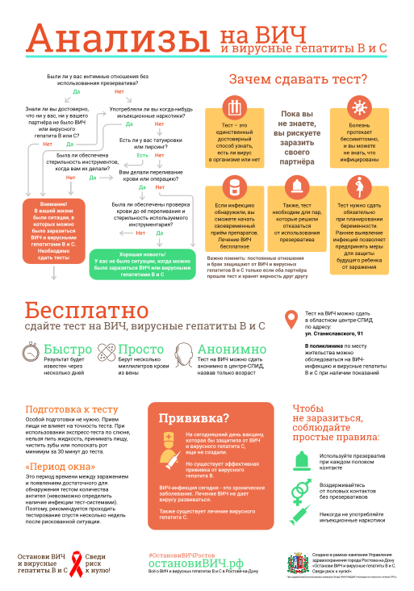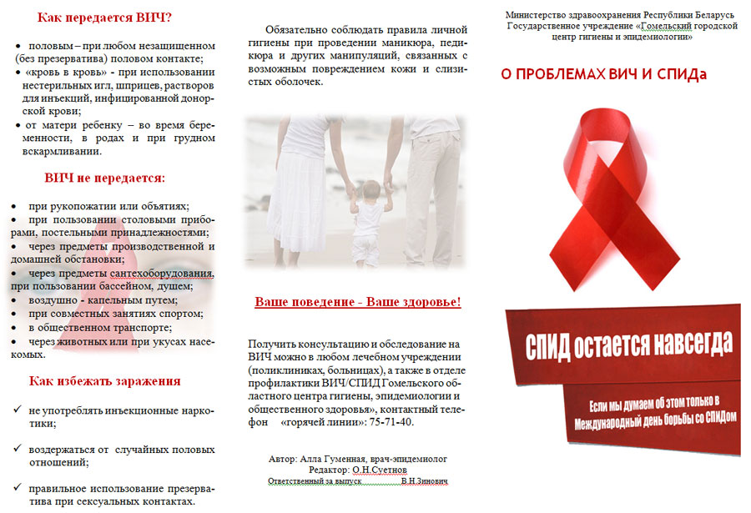
8 (342) 249-00-22, 8-800-3000-228 (круглосуточно) - «телефон доверия» Управления ФСКН России по Пермскому краю,
e-mail: doverie@fskn.perm.ru, web-сайт: http://59.fskn.gov.ru;
8 (342) 246-88-99 (круглосуточно) – телефон доверия ГУ МВД по Пермскому краю, факс доверия 8 (3424)26-25-51
e-mail: non.our@mail.ru gumvdodir@permguvd.ru, web-сайт: https://59.mvd.ru;
8 (3424) 23-07-34 "телефон горячей линии" врач-нарколог ГБУЗ ПК "КПБ №10 города Березники"
8 (342)249-93-23 (в будние дни с 9:00 до 18:00 час.) - отдел по борьбе с незаконным оборотом наркотиков УУР ГУ МВД России по Пермскому краю;
8 922-376-37-87 (с 18:00 до 9:00 час. и в выходные дни), а также по телефону 02 (с мобильного 020),
либо участковый уполномоченный полиции по месту жительства.

Консультации по вопросам выявления, лечения и реабилитации больных наркоманией оказывает
Государственное бюджетное учреждение здравоохранения «Пермский краевой клинический наркологический диспансер»,
тел. 8 (342) 221-71-24 (круглосуточно), e-mail: narkolog_perm@mail.ru, web-сайт: http://gmuond.ru.

Не проявляйте безразличие, сообщите:
- о местах сбора лиц, потребляющих наркотики;
- о лицах, распространяющих и употребляющих наркотические, психотропные и курительные смеси (спайсы);
- о местах, где изготавливают и продают наркотические средства.
по телефонам "горячей линии": (3424)26-75-83, (3424)26-23-81
